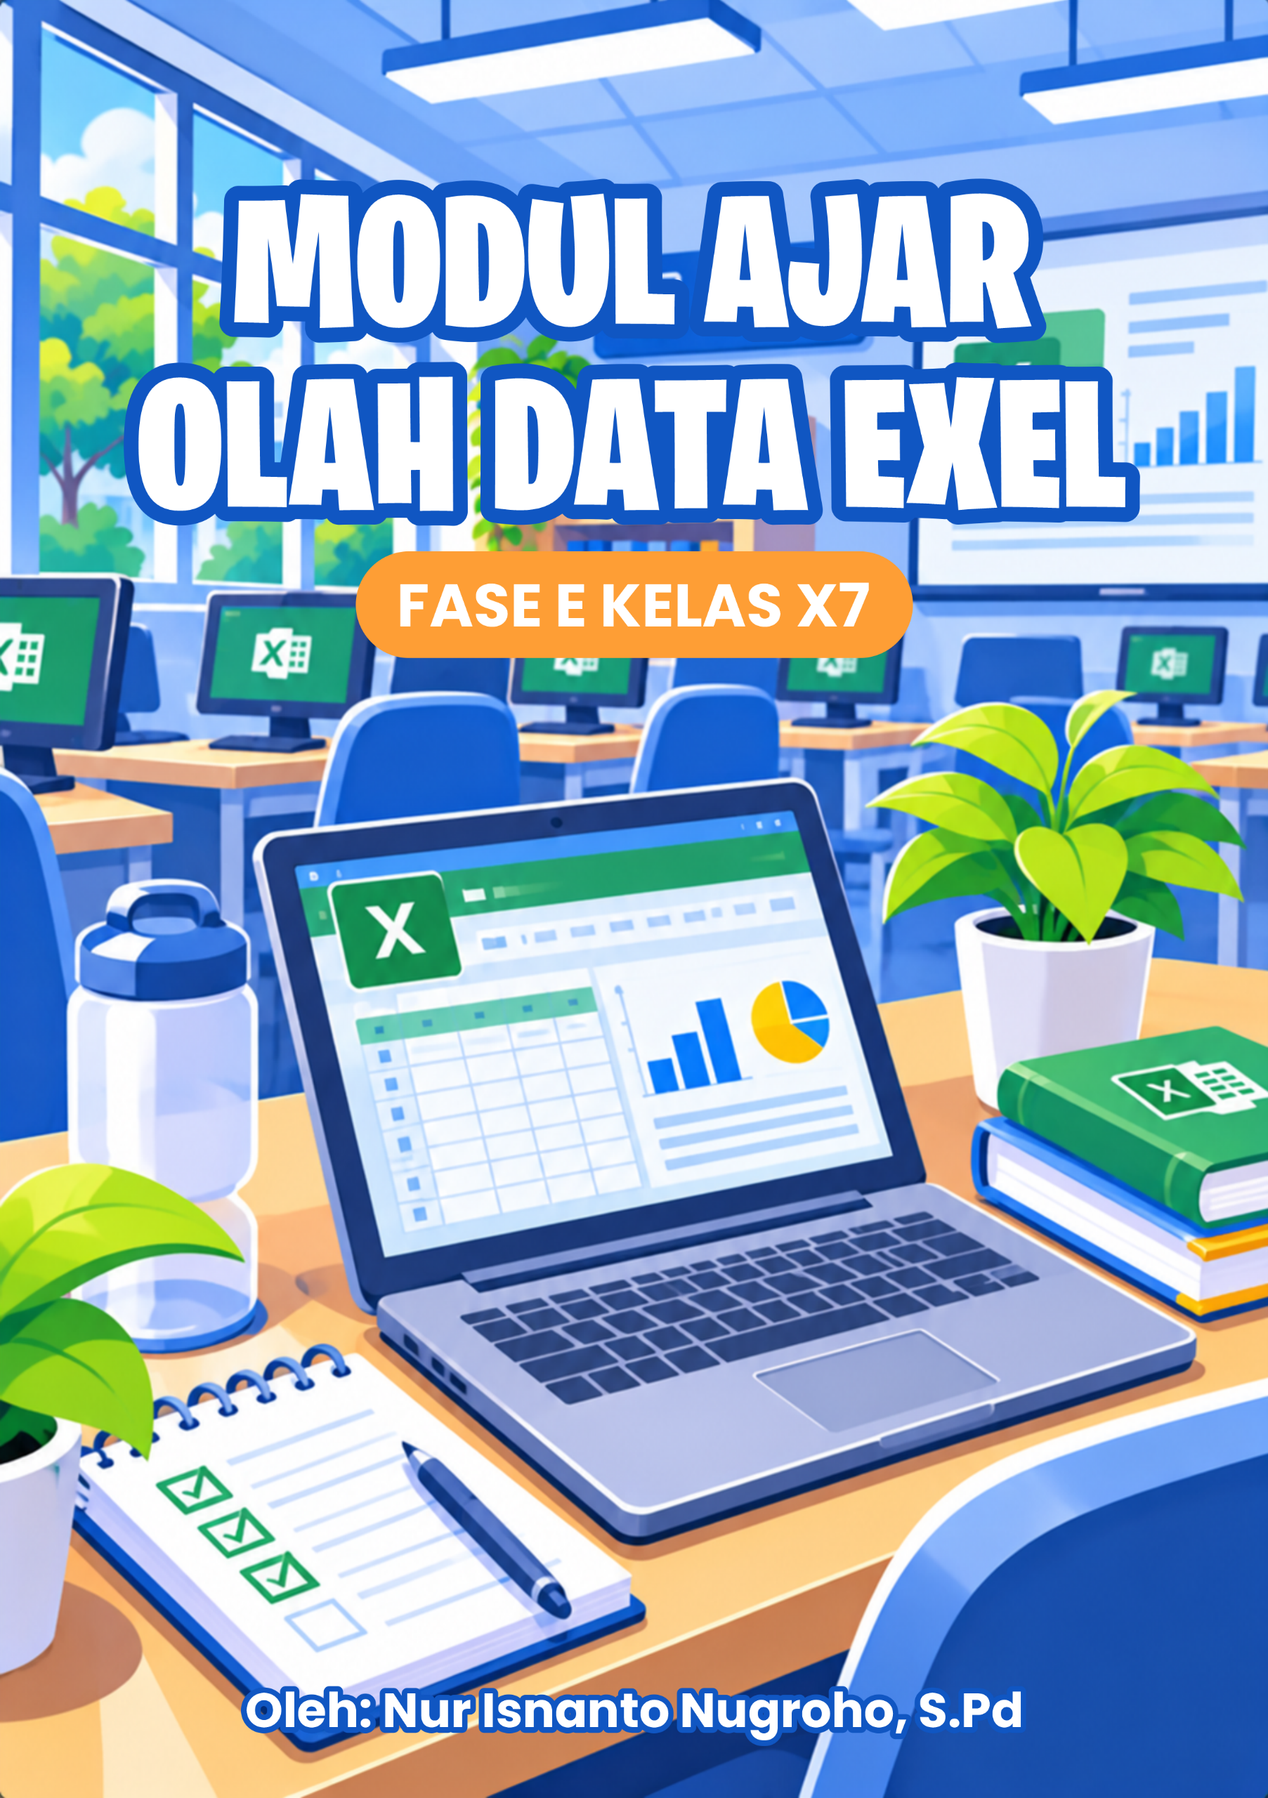
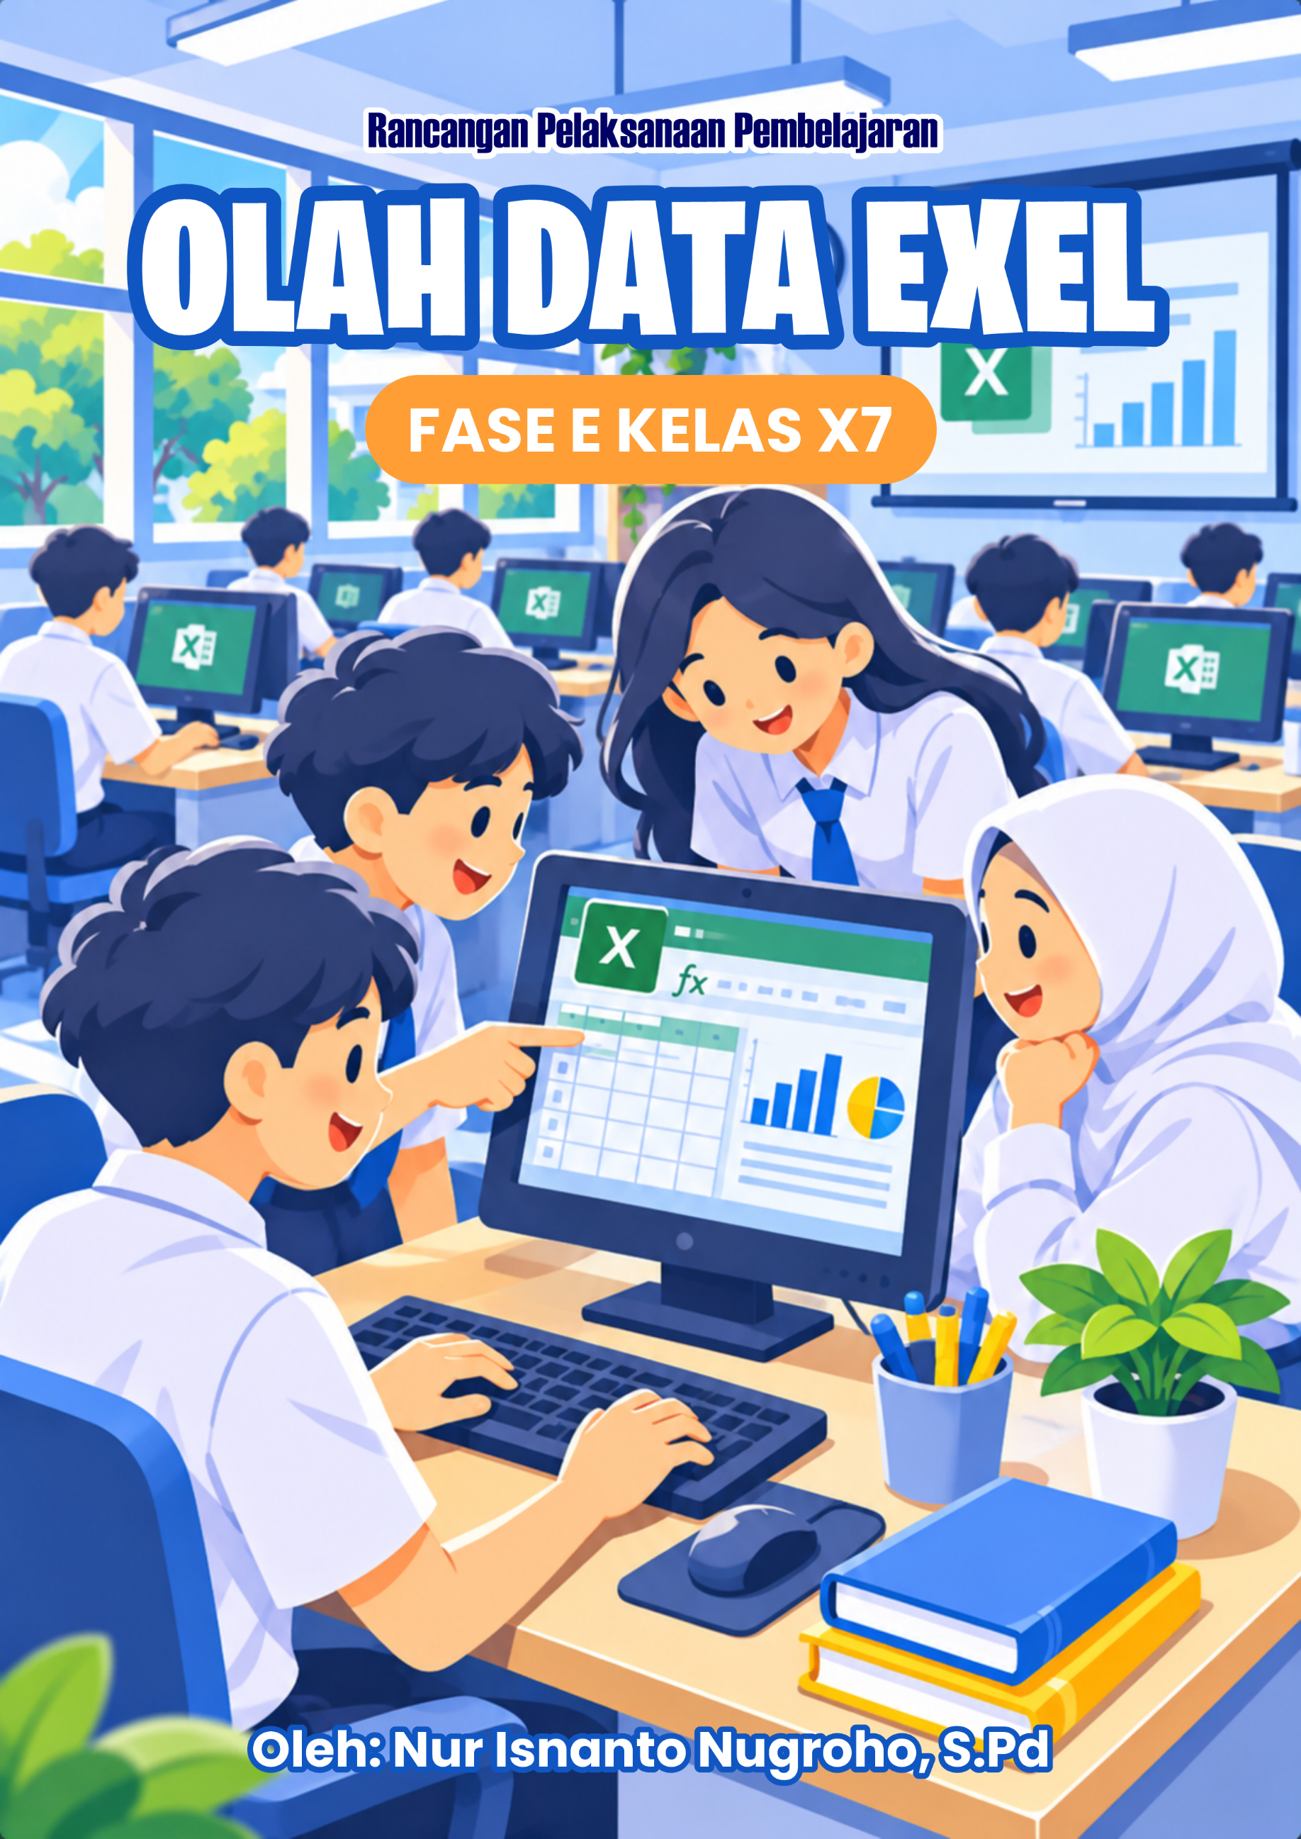
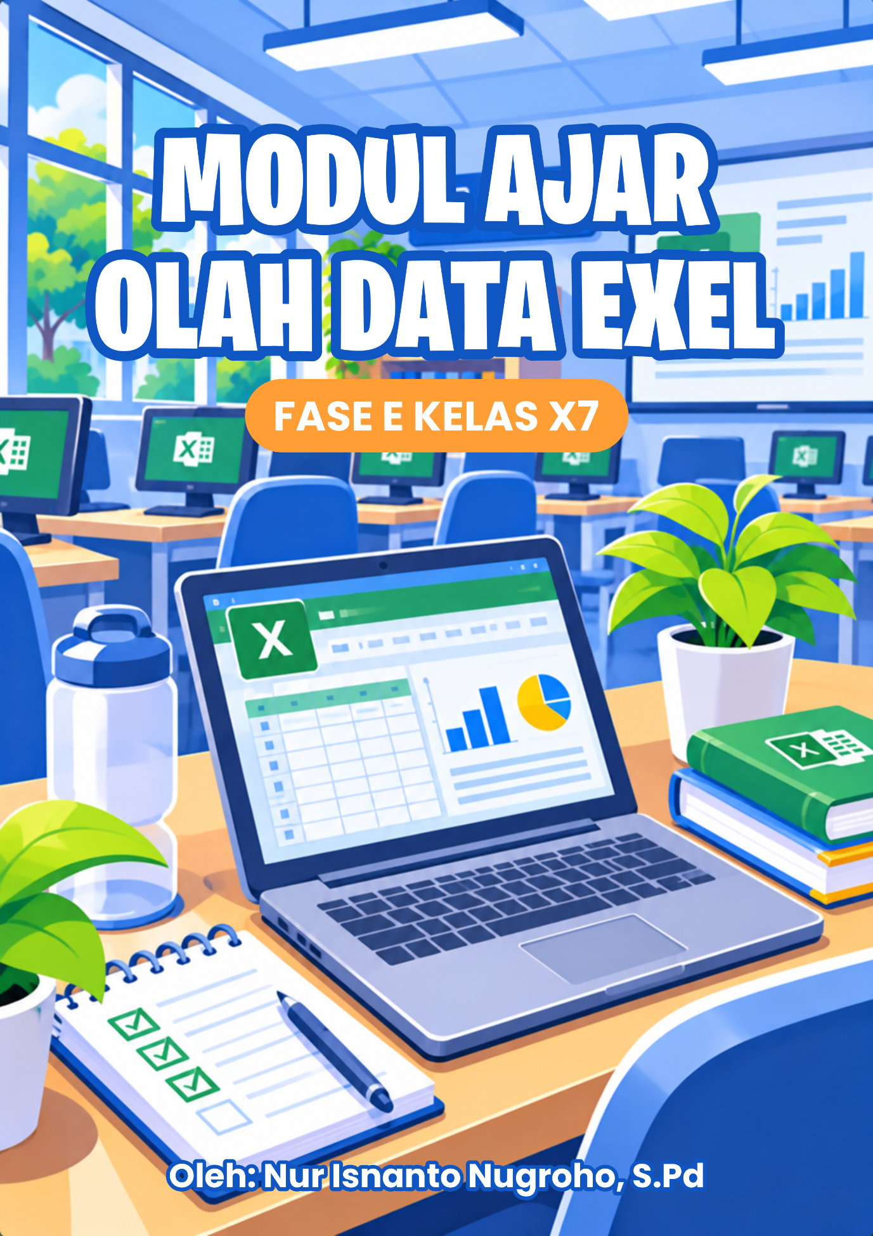

PEMERINTAH DAERAH DAERAH ISTIMEWA YOGYAKARTA

DINAS PENDIDIKAN PEMUDA DAN OLAHRAGA
BALAI PENDIDIKAN MENENGAH KOTA YOGYAKARTA
SMAN 4 YOGYAKARTA
ꦯꦩꦤ꧀꧇꧔꧇ꦪꦺꦴꦒꦾꦏꦂꦠ
Jalan Magelang Karangwaru Lor, Yogyakarta 55241Telp: 513245 | Fax: 0274-582286
Website: http://www.patbhe-jogja.sch.id Email: info@patbhe-jogja.sch.id

RENCANA PELAKSANAAN PEMBELAJARAN
Satuan Pendidikan : SMA Negeri 4 Yogyakarta
Mata Pelajaran : Informatika
Fase/Kelas/Semester : E/X7 /I
Materi/Topik : Microsoft Excel
Alokasi Waktu : 2 JP @45 Menit (1 Pertemuan)
Tahun Pelajaran : 2026/2027

IDENTIFIKASI
Karekteristik Peserta Didik:
- Pengetahuan Awal
- Murid memiliki pengetahuan awal yang beragam mengenai penggunaan aplikasi pengolah angka. Sebagian murid telah mengenal Microsoft Excel atau aplikasi sejenis, sedangkan sebagian lainnya masih memerlukan bimbingan dalam memahami fungsi dan penggunaan fitur dasar aplikasi pengolah angka.
- Murid telah mengenal data numerik dan operasi aritmetika dasar, seperti penjumlahan, pengurangan, perkalian, dan pembagian, tetapi belum sepenuhnya mampu menerapkan fungsi statistik otomatis seperti SUM, AVERAGE, MIN, dan MAX dalam pengolahan data.
- Murid memiliki pemahaman awal yang bervariasi mengenai penyajian data dalam bentuk tabel dan grafik. Sebagian murid telah mengenal grafik batang, tetapi masih memerlukan penguatan dalam menentukan jenis grafik yang sesuai untuk menyajikan dan membandingkan data.
- Murid memiliki keterampilan penggunaan komputer yang beragam, termasuk dalam mengoperasikan aplikasi pengolah angka. Selain itu, ketersediaan aplikasi Microsoft Excel pada perangkat laboratorium belum merata sehingga diperlukan penyesuaian dalam pelaksanaan praktik.
- Minat
  - Murid memiliki ketertarikan terhadap pembelajaran Informatika yang melibatkan aktivitas praktik langsung, eksplorasi fitur aplikasi, dan pemanfaatan teknologi digital untuk menyelesaikan permasalahan.
  - Murid cenderung tertarik pada kegiatan pembelajaran berbasis proyek yang menghasilkan produk nyata, seperti tabel pengolahan data dan grafik yang dapat digunakan untuk menyajikan informasi secara menarik.
  - Murid menunjukkan minat terhadap aktivitas pembelajaran yang memberikan kesempatan untuk mencoba, mengeksplorasi, dan menemukan solusi melalui penggunaan aplikasi pengolah angka secara mandiri maupun berkelompok.
  - Murid memiliki ketertarikan terhadap penyajian informasi dalam bentuk visual yang lebih mudah dipahami, terutama melalui grafik dan diagram.
- Kebutuhan Belajar
  - Murid membutuhkan pembelajaran yang menghubungkan konsep pengolahan data numerik dengan permasalahan kontekstual, seperti pengolahan data hasil nilai ujian.
  - Murid membutuhkan penjelasan konseptual dan demonstrasi secara bertahap mengenai penggunaan fungsi statistik dasar SUM, AVERAGE, MIN, dan MAX, serta penerapannya dalam pengolahan data.
  - Murid membutuhkan pengalaman belajar melalui kegiatan praktik langsung menggunakan aplikasi pengolah angka untuk mengembangkan keterampilan dalam menyusun tabel, mengolah data, dan membuat grafik batang.
  - Murid membutuhkan Jobsheet yang terstruktur sebagai panduan dalam menyelesaikan proyek, mulai dari memasukkan data, menerapkan fungsi statistik, menentukan jenis grafik, hingga menyajikan hasil pengolahan data.
  - Murid membutuhkan alternatif penggunaan aplikasi pengolah angka yang kompatibel, seperti WPS Office, serta pendampingan guru bagi murid yang mengalami kendala perangkat atau aplikasi Microsoft Excel.
  - Murid membutuhkan pengalaman belajar kolaboratif melalui pembagian tugas dan tanggung jawab dalam kelompok untuk mendukung penyelesaian proyek secara efektif.
  - Murid membutuhkan umpan balik, pendampingan, dan kesempatan melakukan evaluasi serta perbaikan terhadap hasil pengolahan data dan visualisasi yang dibuat.
Karakteristik Materi Pelajaran:
- Bersifat Konseptual dan Prosedural
Materi Microsoft Excel mencakup pemahaman konsep dasar spreadsheet, seperti workbook, worksheet, sel, baris, kolom, dan jenis data. Selain itu, peserta didik mempelajari prosedur penggunaan rumus dasar SUM, AVERAGE, MIN, dan MAX, serta langkah-langkah pembuatan grafik untuk mengolah dan menyajikan data.

- Bersifat Abstrak dan Logis
Materi pengolahan data angka menuntut peserta didik untuk memahami hubungan antara data, rumus, dan hasil perhitungan. Penggunaan formula membutuhkan pemikiran logis dalam menentukan referensi sel, rentang data, serta ketepatan operasi perhitungan agar menghasilkan informasi yang akurat.

- Bersifat Kontekstual
Materi Microsoft Excel berkaitan erat dengan kehidupan sehari-hari peserta didik, seperti mengolah nilai mata pelajaran, menghitung rata-rata hasil belajar, menyusun data survei sederhana, serta menyajikan informasi dalam bentuk tabel dan grafik
.
- Bersifat Aplikatif
Materi ini menekankan keterampilan praktik dalam menggunakan aplikasi pengolah angka. Peserta didik tidak hanya memahami fungsi rumus, tetapi juga menerapkannya secara langsung untuk mengolah data, membuat grafik batang, dan menghasilkan produk digital berupa lembar kerja yang informatif.
.
- Bersifat Berjenjang
Pembelajaran Microsoft Excel disusun secara bertahap, dimulai dari pengenalan lingkungan kerja dan struktur lembar kerja, dilanjutkan dengan memasukkan dan mengelola data, menggunakan rumus dasar, membuat grafik, hingga menginterpretasikan hasil pengolahan data. Penguasaan tahap awal menjadi dasar bagi peserta didik untuk memahami tahap berikutnya.
.
- Menuntut Kemampuan Pemecahan Masalah
Peserta didik dituntut untuk mampu menyelesaikan permasalahan pengolahan data melalui pemilihan rumus yang tepat, pemeriksaan kesalahan perhitungan, penentuan jenis grafik yang sesuai, serta interpretasi informasi yang diperoleh. Melalui kegiatan proyek, peserta didik mengembangkan kemampuan berpikir kritis, logis, dan sistematis dalam menyelesaikan permasalahan berbasis data.
Dimensi Profil Lulusan:
- Keimanan dan Ketaqwaan terhadap Tuhan Yang Maha Esa
Peserta didik menunjukkan sikap jujur, amanah, dan bertanggung jawab dalam mengolah serta menyajikan data. Peserta didik menyadari bahwa ketelitian dan kejujuran dalam penggunaan teknologi merupakan bentuk penerapan nilai-nilai moral dan etika dalam kehidupan sehari-hari.
- Penalaran Kritis
Peserta didik mampu menganalisis data, menentukan penggunaan rumus yang sesuai, memeriksa ketepatan hasil perhitungan, serta menginterpretasikan informasi yang disajikan dalam bentuk tabel dan grafik.
- Kreativitas
Peserta didik mampu mengembangkan kreativitas dalam menyusun tabel, memilih bentuk grafik yang tepat, serta menyajikan hasil pengolahan data secara menarik, informatif, dan mudah dipahami.
- Kemandirian
Peserta didik mampu melaksanakan praktik pengolahan data secara mandiri, menggunakan rumus dan fitur Excel sesuai kebutuhan, serta melakukan evaluasi terhadap hasil pekerjaan yang telah dibuat.
- Kolaborasi
Peserta didik mampu bekerja sama dalam kelompok untuk menyelesaikan proyek pengolahan data, berbagi tugas secara bertanggung jawab, serta saling membantu dalam menyelesaikan kendala selama kegiatan praktik.
- Komunikasi
Peserta didik mampu menyampaikan hasil pengolahan data, menjelaskan penggunaan rumus dan grafik yang digunakan, serta mengomunikasikan interpretasi data secara jelas dan sistematis.
Kemampuan Abad 21 (4c)
- Critical Thinking (Berpikir Kritis)
Peserta didik mampu menganalisis data yang tersedia, menentukan rumus yang tepat untuk melakukan perhitungan, memeriksa keakuratan hasil, serta menarik kesimpulan berdasarkan informasi yang diperoleh dari tabel dan grafik.
- Creativity (Kreativitas)
Peserta didik mampu mengembangkan kreativitas dalam menyusun tabel data, menentukan desain dan jenis grafik yang sesuai, serta menyajikan hasil pengolahan data secara menarik, efektif, dan informatif.
- Communication (Komunikasi)
Peserta didik mampu mengomunikasikan hasil pengolahan data menggunakan Microsoft Excel, menjelaskan penggunaan rumus dasar, serta mempresentasikan hasil visualisasi data secara jelas, sistematis, dan mudah dipahami.
- Collaboration (Kolaborasi)
Peserta didik mampu bekerja sama dalam kelompok untuk menyelesaikan proyek pengolahan data angka. Peserta didik berbagi tugas, berdiskusi, saling membantu dalam penggunaan rumus dan pembuatan grafik, serta bertanggung jawab terhadap hasil kerja kelompok.

DESAIN PEMBELAJARAN
Capaian Pembelajaran:
Peserta didik mampu memahami validitas sumber data; memahami konsep struktur data dan algoritma standar; menerapkan proses komputasi yang dilakukan manusia secara mandiri atau berkelompok untuk mendapatkan data yang bersih, benar, dan terpercaya; menerapkan struktur data dan algoritma standar untuk menghasilkan berbagai Solusi dalam menyelesaikan persoalan yang mengandung himpunan data berstruktur kompleks dengan volume tidak kecil; serta menuliskan solusi rancangan program sederhana dalam format pseudocode yang dekat dengan bahasa komputer. Peserta didik mampu memahami model dan menyimulasikan dinamika Input-Proses-Output dalam sebuah komputer Von Neumann, serta memahami peran sistem operasi.
Tujuan Pembelajaran:
- Melalui penugasan praktik menggunakan perangkat komputer (C), peserta didik (A) mampu menerapkan operasi statistik SUM, AVERAGE, MIN, dan MAX (B) untuk menghitung dan melengkapi kolom jumlah dan rata-rata pada tabel hasil pengolahan data nilai tanpa kesalahan (D).
- Diberikan data hasil pengolahan nilai (C), peserta didik (A) mampu menentukan dan menyeleksi diagram batang (bar chart) sebagai jenis grafik yang paling sesuai (B) untuk menampilkan perbandingan informasi berupa angka secara logis (D).
Praktik Pedagogis:
Pendekatan: Pembelajaran Mendalam
Model Pembelajaran : Project-Based Learning (PjBL)
Metode: Demonstrasi, Hands-on Practice, Penugasan Proyek Individu, Presentasi, dan Refleksi.
Topik Pembelajaran:
Pengolahan Data Angka dan Visualisasi Data Menggunakan Microsoft Excel. Meliputi penggunaan rumus statistik dasar SUM, AVERAGE, MIN, dan MAX serta pembuatan grafik batang (Bar Chart) untuk mengolah dan menyajikan data nilai secara sistematis dan informatif.
Kemitraan Pembelajaran:
- Tidak Ada Kemitraan
Lingkungan Pembelajaran:
1. Lingkungan Fisik
Pembelajaran dilaksanakan di laboratorium komputer SMA Negeri 4 Yogyakarta yang dilengkapi dengan perangkat komputer atau laptop, aplikasi Microsoft Excel atau aplikasi pengolah angka alternatif, serta proyektor untuk mendukung demonstrasi dan praktik pengolahan data. Jobsheet disediakan sebagai panduan peserta didik dalam menyelesaikan proyek secara individu.
2. Lingkungan Sosial
Lingkungan pembelajaran dibangun melalui interaksi yang positif antara guru dan peserta didik. Guru berperan sebagai fasilitator yang memberikan bimbingan dan umpan balik, sedangkan peserta didik didorong untuk aktif, mandiri, bertanggung jawab, serta berani bertanya ketika menghadapi kendala dalam pengerjaan proyek.
3. Lingkungan Virtual
Pembelajaran didukung oleh pemanfaatan Google Classroom sebagai media distribusi jobsheet, pengumpulan hasil proyek, dan penyampaian informasi pembelajaran. Peserta didik mengunggah hasil pengolahan data Excel secara digital sebagai bentuk dokumentasi dan evaluasi hasil belajar.
Sarana Prasarana:
- Media : Bahan ajar, PowerPoint, dan Jobsheet (LKPD) berbasis digital tentang pengolahan data angka menggunakan Microsoft Excel.
- Alat dan Bahan : Komputer atau laptop, aplikasi Microsoft Excel atau WPS Spreadsheet, proyektor, jaringan internet/Wi-Fi, serta alat tulis..
Pemanfaatan Digital (TPACK):
- Microsoft Excel sebagai media praktik pengolahan data angka menggunakan rumus statistik dasar SUM, AVERAGE, MIN, dan MAX serta pembuatan grafik batang.
- Canva sebagai media penyampaian materi pengolahan data angka dan visualisasi data secara menarik.
- Google Classroom sebagai media penyimpanan dan berbagi bahan ajar serta jobsheet digital, sekaligus media pengumpulan hasil proyek individu.
- Google Forms sebagai media pelaksanaan asesmen sumatif berupa post-test untuk mengukur ketercapaian tujuan pembelajaran.
Pemahaman Bermakna:
- Peserta didik memahami bahwa Microsoft Excel merupakan aplikasi pengolah angka yang dapat digunakan untuk mengolah, menganalisis, dan menyajikan data secara efektif dan akurat. Penggunaan rumus statistik dasar serta visualisasi data dalam bentuk grafik membantu peserta didik memperoleh informasi yang bermakna, membandingkan data, dan menarik kesimpulan sebagai dasar pengambilan keputusan dalam kehidupan sehari-hari.
Pertanyaan Pemantik:
- Bagaimana cara mengolah data nilai peserta didik agar dapat diketahui jumlah dan rata-rata nilai secara cepat dan akurat?
- Jika kita memiliki sekumpulan data angka, bagaimana Microsoft Excel dapat membantu kita menemukan nilai tertinggi dan nilai terendah?
- Mengapa data yang disajikan dalam bentuk grafik lebih mudah dipahami dibandingkan hanya berupa tabel angka?
- Bagaimana cara menentukan jenis grafik yang tepat untuk menyajikan dan membandingkan data secara informatif?

LANGKAH-LANGKAH PEMBELAJARAN
Tahapan Pembelajaran |  | Aktivitas Pembelajaran | Alokasi Waktu
PENDAHLUAN | Orientasi | - Murid mempersiapkan diri untuk mengikuti pembelajaran dengan menata tempat duduk dan menyiapkan perlengkapan belajar.  - Guru membuka pembelajaran dengan salam, menyapa murid, memimpin doa, dan melakukan presensi.  - Murid memastikan lingkungan belajar dalam keadaan bersih, rapi, dan aman. (Berkesadaran)  - Murid memeriksa kondisi perangkat komputer atau laptop sebelum digunakan.  - Murid menerapkan posisi duduk ergonomis, menjaga jarak pandang terhadap layar, serta memastikan kabel perangkat tidak mengganggu aktivitas.  - Guru mengingatkan murid untuk menggunakan perangkat secara bijak, tidak menyentuh sambungan listrik tanpa izin, dan menjaga fasilitas pembelajaran.  Dimensi Profil Lulusan (DPL):  - DPL 1: Keimanan dan Ketakwaan terhadap Tuhan YME  - DPL 8: Kesehatan | 4 Menit
 | Apersepsi dan Pretest | - Guru mengajukan pertanyaan apersepsi: “Siapa di antara kalian yang pernah belajar Microsoft Excel saat SMP?”  - Guru mengajukan pertanyaan lanjutan: “Apa saja yang pernah kalian lakukan menggunakan Microsoft Excel saat SMP?”  - Murid menyampaikan pengalaman dan pengetahuan awal berdasarkan pembelajaran Informatika yang pernah diperoleh di SMP. (Bermakna)  - Guru mengaitkan pengalaman belajar murid dengan materi pengolahan data angka dan visualisasi data menggunakan Microsoft Excel.  - Guru memberikan pertanyaan pemantik: “Bagaimana cara menghitung jumlah dan rata-rata nilai dari sekumpulan data secara cepat dan akurat?”  - Murid mengerjakan pretest secara individu melalui Google Forms untuk mengidentifikasi pengetahuan awal mengenai Microsoft Excel, rumus statistik dasar, dan visualisasi data. (Berkesadaran)  - Murid mengerjakan pretest secara mandiri sesuai pemahaman awal tanpa bantuan teman.  - Guru memanfaatkan hasil pretest untuk mengetahui kesiapan belajar dan pemahaman awal murid.  Dimensi Profil Lulusan (DPL):  - DPL 4: Penalaran Kritis | 7 Menit
 | Motivasi dan Penyampaian Tujuan | - Murid mengamati ilustrasi permasalahan mengenai pengolahan data nilai secara manual dan menggunakan Microsoft Excel. (Bermakna)  - Guru menyampaikan tujuan pembelajaran dan manfaat penggunaan Microsoft Excel dalam mengolah serta menyajikan data angka.  - Murid memahami aktivitas dan hasil belajar yang diharapkan, yaitu menghasilkan tabel pengolahan data nilai menggunakan rumus statistik dasar dan grafik batang.  - Murid memperoleh motivasi untuk terlibat aktif dalam kegiatan praktik proyek individu. (Menggembirakan)  Dimensi Profil Lulusan (DPL):  - DPL 4: Penalaran Kritis  - DPL 5: Kreativitas | 4 Menit
KEGIATAN  INTI | Menentukan Pertanyaan Mendasar | - Murid mengamati permasalahan kontekstual yang ditampilkan melalui media pembelajaran.  - Guru menyajikan permasalahan: “Bagaimana mengolah data nilai beberapa murid untuk mengetahui jumlah, rata-rata, nilai tertinggi, dan nilai terendah serta menyajikannya dalam bentuk grafik batang?”  - Murid mengidentifikasi informasi yang diketahui, tujuan pengolahan data, serta kemungkinan langkah yang diperlukan.  - Murid menyampaikan pendapat awal mengenai solusi yang dapat digunakan. (Bermakna)  - Murid mengidentifikasi manfaat penggunaan Microsoft Excel dalam menyelesaikan permasalahan pengolahan data angka.  - Guru memfasilitasi diskusi melalui pertanyaan pengarah agar murid memahami pentingnya pengolahan data secara sistematis dan akurat.  Pengalaman Belajar: Memahami  Dimensi Profil Lulusan (DPL):  - DPL 4: Penalaran Kritis  - DPL 5: Kreativitasv | 8 Menit
KEGIATAN  INTI | Mendesain Perencanaan Proyek | - Murid mengamati demonstrasi guru mengenai penggunaan Microsoft Excel melalui proyektor. (Bermakna)  - Guru mendemonstrasikan cara memasukkan data ke dalam worksheet, menggunakan rumus SUM, AVERAGE, MIN, dan MAX, serta membuat grafik batang.  - Murid mengidentifikasi tahapan pengerjaan proyek berdasarkan jobsheet yang telah diberikan.  - Murid memahami bentuk produk yang akan dihasilkan, yaitu tabel pengolahan data nilai yang dilengkapi rumus statistik dasar dan grafik batang.  - Guru memberikan arahan mengenai kriteria hasil proyek yang harus dipenuhi.  - Murid menentukan langkah-langkah pengerjaan proyek secara mandiri. (Berkesadaran)  Pengalaman Belajar: Memahami  Dimensi Profil Lulusan (DPL):  - DPL 4: Penalaran Kritis  - DPL 7: Kemandirian | 10 Menit
KEGIATAN  INTI | Menyusun Jadwal Pelaksanaan Proyek | - Murid memahami alokasi waktu pengerjaan proyek individu berdasarkan jobsheet. (Berkesadaran)  - Murid menyusun urutan pengerjaan proyek, mulai dari memasukkan data, menerapkan rumus statistik dasar, membuat grafik batang, hingga menyimpan hasil pekerjaan.  - Guru menjelaskan batas waktu penyelesaian proyek dan memastikan murid memahami tahapan kegiatan.  - Murid mempersiapkan perangkat dan bahan yang diperlukan untuk melaksanakan praktik secara mandiri.  Pengalaman Belajar: Mengaplikasi  Dimensi Profil Lulusan (DPL):  - DPL 4: Penalaran Kritis  - DPL 7: Kemandirian | 5 Menit
KEGIATAN  INTI | Memonitor Keaktifan dan Perkembangan Proyek | - Murid melaksanakan praktik proyek individu menggunakan Microsoft Excel sesuai jobsheet. (Bermakna)  - Murid memasukkan data nilai ke dalam tabel worksheet.  - Murid menerapkan rumus SUM untuk menghitung jumlah nilai.  - Murid menerapkan rumus AVERAGE untuk menghitung rata-rata nilai.  - Murid menerapkan rumus MIN dan MAX untuk menentukan nilai terendah dan tertinggi.  - Murid membuat grafik batang (Bar Chart) berdasarkan data yang telah diolah.  - Murid memeriksa ketepatan penggunaan rumus dan kesesuaian grafik dengan data yang disajikan.  - Guru memantau proses pengerjaan proyek dan memberikan bimbingan kepada murid yang mengalami kesulitan.  - Murid yang telah menyelesaikan proyek lebih awal diberikan kesempatan untuk maju ke depan kelas guna menunjukkan dan menjelaskan hasil pekerjaannya. (Menggembirakan)  - Guru memberikan umpan balik terhadap hasil praktik murid.  Pengalaman Belajar: Mengaplikasi  Dimensi Profil Lulusan (DPL):  - DPL 4: Penalaran Kritis  - DPL 5: Kreativitas  - DPL 6: Komunikasi  - DPL 7: Kemandirian | 22 Menit
KEGIATAN  INTI | Menguji Hasil | - Murid memastikan hasil proyek individu telah memenuhi kriteria yang ditentukan. (Berkesadaran)  - Murid yang telah menyelesaikan proyek mempresentasikan hasil pengolahan data dan grafik batang di depan kelas.  - Murid menjelaskan penggunaan rumus SUM, AVERAGE, MIN, dan MAX serta informasi yang diperoleh dari grafik.  - Murid lain menyimak presentasi dan memberikan tanggapan atau pertanyaan secara konstruktif. (Menggembirakan)  - Guru melakukan pemeriksaan terhadap hasil proyek dan memberikan penguatan mengenai ketepatan penggunaan rumus serta penyajian grafik.  - Guru memberikan masukan terhadap hasil pekerjaan murid sebagai bahan perbaikan.  Pengalaman Belajar: Mengaplikasi  Dimensi Profil Lulusan (DPL):  - DPL 4: Penalaran Kritis  - DPL 5: Kreativitas  - DPL 6: Komunikasi  - DPL 7: Kemandirian | 10 Menit
KEGIATAN  INTI | Mengevaluasi Pengalaman Belajar | - Murid mengevaluasi proses pengerjaan proyek yang telah dilakukan. (Bermakna)  - Murid mengidentifikasi kesulitan yang dihadapi selama menggunakan rumus statistik dasar dan membuat grafik.  - Murid menyampaikan pengalaman dan pemahaman yang diperoleh selama kegiatan praktik.  - Guru memberikan penguatan mengenai pentingnya ketelitian, ketepatan, dan kemampuan mengolah data menggunakan Microsoft Excel.  - Murid menyimpulkan manfaat penggunaan Microsoft Excel dalam menyelesaikan permasalahan pengolahan data angka.  Pengalaman Belajar: Merefleksi  Dimensi Profil Lulusan (DPL):  - DPL 4: Penalaran Kritis  - DPL 6: Komunikasi  - DPL 7: Kemandirian | 5 Menit
KEGIATAN  PENUTUP | Refleksi dan Kesimpulan | - Murid mengerjakan posttest secara individu melalui Google Forms untuk mengukur ketercapaian tujuan pembelajaran. (Berkesadaran)  - Murid mengerjakan posttest secara mandiri sesuai pemahaman yang diperoleh selama pembelajaran.  - Murid melakukan refleksi dengan menjawab pertanyaan:  - Apa hal baru yang saya pelajari hari ini?  - Bagaimana cara menggunakan rumus SUM, AVERAGE, MIN, dan MAX dalam pengolahan data?  - Mengapa grafik batang dapat membantu dalam menyajikan informasi data?  - Bagian mana dari praktik Microsoft Excel yang masih sulit saya pahami?  - Bagaimana keterampilan pengolahan data angka dapat diterapkan dalam kehidupan sehari-hari? (Bermakna)  - Murid bersama guru menyimpulkan materi mengenai penggunaan rumus statistik dasar dan pembuatan grafik batang dalam Microsoft Excel.  - Guru memberikan umpan balik terhadap proses pembelajaran dan hasil kerja murid.  Dimensi Profil Lulusan (DPL):  - DPL 4: Penalaran Kritis  - DPL 6: Komunikasi  - DPL 7: Kemandiria | 10 Menit
KEGIATAN  PENUTUP | Penutup | - Murid menyimak penyampaian informasi mengenai materi pembelajaran berikutnya.  - Guru memberikan apresiasi terhadap partisipasi dan kemandirian murid selama pembelajaran. (Menggembirakan)  - Murid mengunggah hasil proyek individu ke Google Classroom.  - Murid merapikan perlengkapan belajar dan tempat duduk.  - Guru menutup pembelajaran dengan doa dan salam.  Dimensi Profil Lulusan (DPL):  - DPL 1: Keimanan dan Ketakwaan terhadap Tuhan YME  - DPL 7: Kemandirian | 5 Menit
ASSEMEN PEMBELAJARAN
ASESMEN AWAL (DIAGNOSTIK)
Asesmen diagnostik dilaksanakan untuk mengidentifikasi pengetahuan awal dan kesiapan peserta didik dalam memahami pengolahan data angka menggunakan Microsoft Excel. Asesmen dilakukan melalui pretest menggunakan Google Forms yang berisi pertanyaan mengenai pengalaman penggunaan Microsoft Excel, fungsi rumus statistik dasar, serta visualisasi data. Hasil pretest digunakan oleh guru untuk mengetahui tingkat pemahaman awal peserta didik dan menentukan bentuk bimbingan yang diperlukan selama kegiatan pembelajaran.
ASESMEN FORMATIF (PROSES)
Asesmen formatif dilaksanakan selama proses pembelajaran melalui observasi, penilaian kinerja, dan tanya jawab. Guru mengamati aktivitas peserta didik selama melaksanakan praktik proyek individu menggunakan Microsoft Excel. Aspek yang diamati meliputi ketepatan memasukkan data, penggunaan rumus SUM, AVERAGE, MIN, dan MAX, pembuatan grafik batang, ketelitian dalam memeriksa hasil pengolahan data, serta kemandirian dan tanggung jawab dalam menyelesaikan proyek. Guru memberikan bimbingan dan umpan balik secara langsung kepada peserta didik yang mengalami kesulitan agar dapat memperbaiki hasil pekerjaannya.
ASESMEN SUMATIF
Asesmen sumatif dilaksanakan melalui penilaian proyek individu berupa produk pengolahan data angka menggunakan Microsoft Excel. Peserta didik diminta untuk mengolah data nilai dengan menerapkan rumus SUM, AVERAGE, MIN, dan MAX serta menyajikan hasil pengolahan data dalam bentuk grafik batang (Bar Chart). Penilaian dilakukan berdasarkan ketepatan pengolahan data, penggunaan rumus statistik dasar, kesesuaian grafik dengan data, ketelitian hasil perhitungan, serta kerapian dan keterbacaan produk yang dihasilkan. Hasil proyek digunakan untuk mengukur ketercapaian tujuan pembelajaran peserta didik dalam menerapkan rumus statistik dasar dan menentukan bentuk visualisasi data yang sesuai. Selain itu, posttest melalui Google Forms dapat digunakan sebagai asesmen tambahan untuk mengukur pemahaman peserta didik terhadap materi yang telah dipelajari.
REMEDIAL DAN PENGAYAAN
PROGRAM REMEDIAL
Murid yang Remedial diberikan kepada peserta didik yang belum mencapai tujuan pembelajaran berdasarkan hasil penilaian proyek individu dan asesmen sumatif. Kegiatan remedial dilaksanakan melalui pemberian bimbingan dan latihan tambahan mengenai penggunaan rumus SUM, AVERAGE, MIN, dan MAX serta pembuatan grafik batang menggunakan Microsoft Excel. Guru memberikan jobsheet yang lebih sederhana dan mendampingi peserta didik dalam memperbaiki kesalahan pengolahan data maupun visualisasi data. Peserta didik kemudian menyelesaikan kembali tugas praktik sesuai dengan indikator tujuan pembelajaran yang belum tercapai. Hasil perbaikan digunakan sebagai dasar untuk menilai perkembangan keterampilan peserta didik.
PROGRAM PENGAYAAN
Pengayaan diberikan kepada peserta didik yang telah mencapai atau melampaui tujuan pembelajaran melalui proyek pengolahan data angka yang lebih kompleks. Peserta didik diberikan kesempatan untuk mengembangkan hasil proyek dengan memperbaiki tampilan tabel, menambahkan format data, memilih jenis grafik yang lebih sesuai, serta menyajikan interpretasi terhadap informasi yang diperoleh dari data. Peserta didik juga dapat mengeksplorasi fitur Microsoft Excel lainnya untuk meningkatkan efektivitas dan kualitas penyajian data. Kegiatan pengayaan bertujuan untuk mengembangkan kreativitas, kemandirian, dan kemampuan berpikir kritis peserta didik dalam memanfaatkan aplikasi pengolah angka.

Lampiran:
- Lembar Kerja Murid
- Materi Pembelajaran
- Media Pembelajaran
- Kisi-kisi & Instrumen

Yogyakarta, Maret 2026
Mengetahui

Guru Pamong |  | Guru Mata Pelajaran
Titis Widowati, ST |  | Nur Isnanto Nugroho
NIP.

